Консультацию можно получить  по телефонам:  Управление по контролю за оборотом наркотиков МВД по Республике Коми :  8 (212) 25-50-53  8 (212) 22-63-79  ГБУЗ РК «Коми республиканский  наркологический диспансер»: 43-19-16,  21-12- 31 (кабинет профилактики  наркологических расстройств)  МОУ ДОД «Центр психолого-педагогической реабилитации и  коррекции»: 24-10-82  219-127  2016 год | Управление образования администрации МО ГО «Сыктывкар»  МУ ДО «Центр психолого-педагогической, медицинской и социальной помощи»  Профилактика приобщения детей младшего школьного возраста к психоактивным веществам  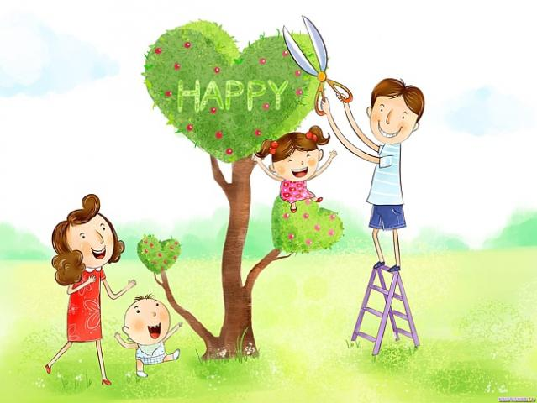  «Лучшая школа дисциплины есть семья»
Консультацию можно получить  по телефонам:  Управление по контролю за оборотом наркотиков МВД по Республике Коми :  8 (212) 25-50-53  8 (212) 22-63-79  ГБУЗ РК «Коми республиканский  наркологический диспансер»: 43-19-16,  21-12- 31 (кабинет профилактики  наркологических расстройств)  МОУ ДОД «Центр психолого-педагогической реабилитации и  коррекции»: 24-10-82  219-127  2017 год | Управление образования администрации МО ГО «Сыктывкар»  МУ ДО «Центр психолого-педагогической, медицинской и социальной помощи»  Профилактика приобщения детей младшего школьного возраста к психоактивным веществам  «Лучшая школа дисциплины есть семья»
Младшие школьники внушаемы и любознательны, часто стремятся подражать взрослым. В этом возрасте сигареты и алкоголь выступают как запретный плод. И как все незнакомое и запретное – вызывают особое любопытство… При неблагоприятных условиях все эти особенности могут способствовать формированию установки на престижность употребления табака и алкоголя.  Ребенку как и взрослому свойственно стремление к положительному эмоциональному состоянию. Употребление ПАВ (психоактивных веществ) является одним из самых легких способов достижения этой цели.  Как мы можем помочь своему ребенку избежать необходимости знакомиться с такими способами получения удовольствия?  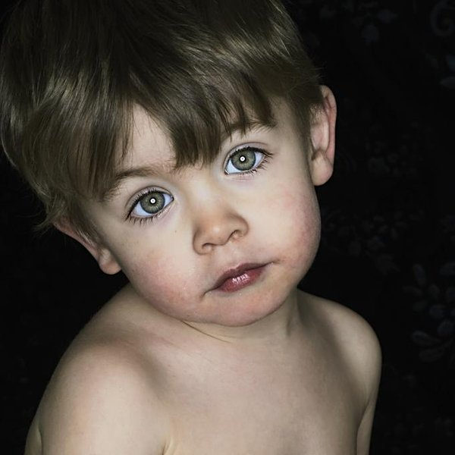  - Учим ребенка распознавать свои эмоции. В результате он будет учиться делиться своими переживаниями, что способствует его эмоциональной разгрузке.  - Не ограждаем от проблем и трудностей, а подсказываем, как можно справиться с ними  - Подсказываем, какие существуют | способы получения удовольствия,  положительных эмоций (от результата и от  процесса)  - Дети – это зеркало родителей. И то, как относится родитель к алкоголю и курению (на словах и на деле), так и впитывает эту информацию ребенок.  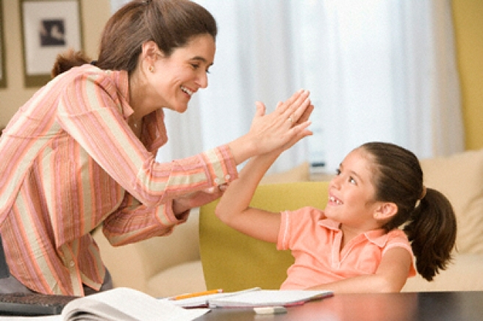  - Чаще хвалим своего ребенка. Не только за видимый результат, но и за его старания, усилия.  - Способствуем развитию увлечений ребенка. Поощряем его заинтересованность чем-либо.  - Раскрываем ребенку секреты общения с другими людьми. Например, расскажите (а лучше покажите) как можно познакомиться с новым человеком, как вести себя в конфликтных ситуациях и т.п.  Т.о. чаще всего благодаря именно родителям ребенок вырабатывает свою позицию, свое мнение по поводу любой жизненной ситуации. Ребенок постепенно решает для себя, что для него важно (что является жизненной ценностью), а что нет.  Главное для нас, родителей,- не упустить это время…
Младшие школьники внушаемы и любознательны, часто стремятся подражать взрослым. В этом возрасте сигареты и алкоголь выступают как запретный плод. И как все незнакомое и запретное – вызывают особое любопытство… При неблагоприятных условиях все эти особенности могут способствовать формированию установки на престижность употребления табака и алкоголя.  Ребенку как и взрослому свойственно стремление к положительному эмоциональному состоянию. Употребление ПАВ (психоактивных веществ) является одним из самых легких способов достижения этой цели.  Как мы можем помочь своему ребенку избежать необходимости знакомиться с такими способами получения удовольствия?  - Учим ребенка распознавать свои эмоции. В результате он будет учиться делиться своими переживаниями, что способствует его эмоциональной разгрузке.  - Не ограждаем от проблем и трудностей, а подсказываем, как можно справиться с ними  - Подсказываем, какие существуют | способы получения удовольствия,  положительных эмоций (от результата и от  процесса)  - Дети – это зеркало родителей. И то, как относится родитель к алкоголю и курению (на словах и на деле), так и впитывает эту информацию ребенок.  - Чаще хвалим своего ребенка. Не только за видимый результат, но и за его старания, усилия.  - Способствуем развитию увлечений ребенка. Поощряем его заинтересованность чем-либо.  - Раскрываем ребенку секреты общения с другими людьми. Например, расскажите (а лучше покажите) как можно познакомиться с новым человеком, как вести себя в конфликтных ситуациях и т.п.  Т.о. чаще всего благодаря именно родителям ребенок вырабатывает свою позицию, свое мнение по поводу любой жизненной ситуации. Ребенок постепенно решает для себя, что для него важно (что является жизненной ценностью), а что нет.  Главное для нас, родителей,- не упустить это время

